uni-app生命周期

2021年7月17日

21:21

* 1. 应用生命周期(仅app.vue)
     + onLoad 监听页面加载，其参数为上个页面传递的数据，参数类型为object（用于页面传参），参考示例
     + onShow 监听页面显示
     + onReady 监听页面初次渲染完成
     + onHide 监听页面隐藏
     + onUnload 监听页面卸载
     + onPullDownRefresh 监听用户下拉动作
     + onReachBottom 页面上拉触底事件的处理函数
     + onShareAppMessage 用户点击右上角分享 微信小程序
     + onPageScroll 监听页面滚动
     + onTabItemTap 当前是 tab 页时，点击 tab 时触发。
  2. 组件生命周期

同vue

* 1. 页面生命周期
     + onInit
     + onLoad
     + onShow
     + onReady
     + onHide
     + onUnload
     + onResize
     + onPullDownRefresh
     + onReachBottom
     + onPageScroll
  2. 使用
     + 访问不存在页面,跳转到404页面
       1. Pages.json配置页面

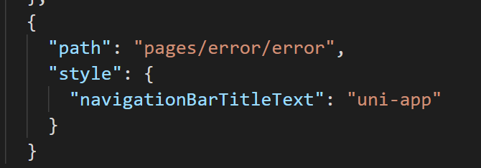

* 1. App.vue添加跳转方法

